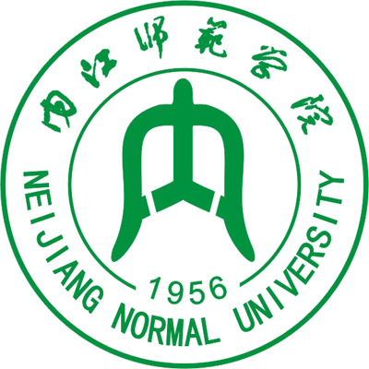
“国培计划”（2012）——四川省农村中小学骨干教师
置换脱产研修项目内江师范学院小学语文班
培训简报
承办：内江师范学院 2012年10月21日 第4期

名家讲坛
【名家简介】王荣生，1960年生，上海师范大学学科教育研究所教授，博士生导师，兼任中国高等教育会语文教育专业委员会常务理事，学术部主任。
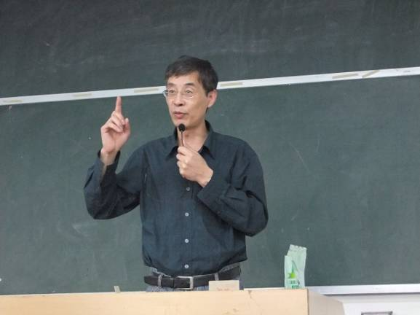
主要著述有：专著《语文科课程论基础》、《新课标与“语文教学内容”》、《听王荣生教授评课》，总主编《语文教育研究大系》、《21世纪专题教程、语文系列》、《新课程教例与教案研究丛书》，主编《新课程高中语文课例评析》、《语文知识新视点》、《口语交际课例剖析与教案研制》。
2012年10月15日下午，上海师范大学的王荣生教授在内江师院五教南501为“国培计划（2012）”小学语文、初中语文全体学员进行了一场题为“阅读教学的基本路径”的精彩讲座。
“国培”专家王荣生教授作报告
王教授一身学者风范、温文尔雅，他用几个发人深醒的问题开始了半天的讲座，他问到：“给你一篇说明文，你会交什么？给你一篇小说你教什么？给你一篇童话，你又教什么？”老师们带着好奇的心情认真地聆听着。
首先，王教授明确了我们对阅读教学的认识，他强调阅读活动的核心是理解，阅读教学的主体是学生，阅读教学是培养学生在语文经验和生活经验的基础上去理解、去感受，这理解是学生。
的理解，这感受是学生的感受，我们不能把老师的理解、感受强灌给学生，学生的理解与感受包括三个层面：一是字词辨识、句子处理、把握语篇的字面讯息。二是根据字面讯息、推论字里行间没有明言处的隐含意思。三是读者把自己的理解与自己的生活经验对照结合、拓展、丰富对世界的认识，进而对语篇进行评价。
其次，王教授语重心长地告诉我们，如果你是一个与语文教师，如果你是一个正常的语文教师的话，你必须把学生阅读能力的提高作为教学的终极目标，他说：“阅读能力可描述为掌握阅读方法。”他引用叶老的一句话告诉我们教学成功与否就看：“必须讲方法、必须使这种方法成为学生终身以行的习惯。”
接着王教授为我们总结出三条阅读与教学的基本路径。一是唤起、补充学生的生活经验。二是指导学生学习新的阅读方法。三是组织学生交流和分享语文经验。对我们的阅读教学起到了很好的指引作用。
最后，王教授强烈呼吁我们“当读者，当语文教学专业人员，从学生的角度去解读每一篇课文。”至此讲座圆满落幕。

专家讲座
【名家简介】冯利华，内江师范学院文学与新闻传播学院副教授，文学博士。
系列讲座一：《古诗文教学的思考》
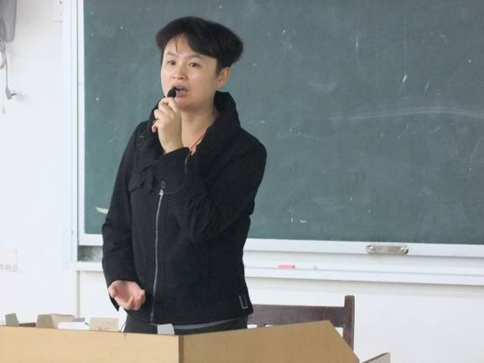
古诗文教学是中小学语文教学的重点，也是难点，为了使学员们更新古诗文教学的观念，找到更有效的教学方法，10月17日上午，内江师院年轻的博士冯利华为中小学语文班学员作了“古诗文教学的思考讲座”。
冯老师虽年纪轻轻，但教学经验丰富，她对古诗文有着浓厚的喜爱之情，她的古诗文教学颇具特色，成果显著，从她列举的教学案列中，我们感受到了她的教学魅力，一位年轻的女博士能在古诗文教学领域取得如此优异的成绩，学员们无不肃然起敬。
“国培”专家冯利华博士作报告
冯老师围绕“古诗文教学”，从五个方面为我们作了深入细致的讲解。首先，冯老师深深揭露了当下古诗文教学普遍存在的问题。新课标已颁布很久，可许多老师远未转变观念，依然采用注入式教学，讲细、讲透、讲全、教师讲不够，学生做不完。这种有“言”无“文”的文言教学模式使学生只有被动接受课文，也就使古诗文的教学变得枯燥无味，课堂失却了文学鉴赏的审美愉悦，沉闷、缺乏活力，大部分学生对古诗文毫无兴趣，为考试而学。她将文言教学存在的问题披露得淋漓尽致，激起学员们深刻反思。其次她列举了中国现代白话大师饱读海量文言文，台湾出版社文言教材等事例阐明了古诗文在语文教育中的重要意义，并引用上海清华附中韩军老师的话加以强调。接着，冯老师指明古诗文教学效率来自课堂，提醒我们要注意营造民主、宽松、和谐的课堂氛围。同时要带着对古诗文的热爱之情投入地备课、上课，要把教学作为自身存在的方式、人身价值观的体现，不断反思、不断提高，学员们听得入迷，灵魂又一次得到洗礼，后来冯老师针对“诵读教学法”和“问题设计”为学员作了细致的讲解。
讲座结束，一大批学员围住冯老师拷取冯老师的讲课资料，希望能再次聆听其讲座，大有意犹未尽之感，讲座为语文教师指明了文言教学的航向，值得广大一线语文教师在今后的教学中去实践。（简阳市贾家镇小 付孝琼）

【专家简介】联合国403项目专家、云南省语文教学法专业委员会秘书长、云南师范大学教学指导委员会委员、云南师范大学归国华侨联合会委员、云南师范大学文学院语文教育研究所所长、语文教学法教研室主任、教育专业硕士研究生导师、“课程与教学论?语文学科教学论方向”硕士研究生第一导师。
系列讲座二：《小学语文教学的有效性》
2012年9月19日上午，云南师范大学文学与新闻传播学院硕士研究生导师张承明教授应邀到内江师范学院，为“国培计计划(2012)四川省农村中小学教师置换脱产研修”培训授课，共讲授一天四课时。
张承明教授是云南师范大学文学与新闻传播学院硕士研究生导师、省基础教育课程专家、全国语文学习研究会理事。为了更好地利用省内优秀教学资源，加快课程建设速度，提高教学质量，增强学生的竞争力，根据教务处“课程引入”要求，内江师范学院聘请张承明教授担任相关课程教学任务。
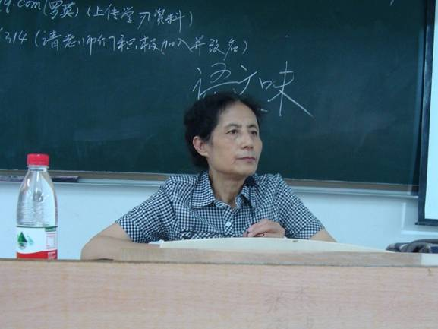
张教授提出：培训是教师最大的福利，教师的教学水平与教师的幸福感密切相关！教学中“改变可以改变的，接受不能改变的”是教师专业发展的重要一环！语文教学追求理想与回归本色是一回事。关键是要实施有效的课堂教学。 张教授一针见血地指出了当前语文课堂教学的诸多缺憾：教学目标泛化；学生真阅读，教师伪阅读；教学以“讲”、“问”挤跑朗读；放弃课内阅读，架空倡导“课外阅读”；学生“被阅读”、“被思考”、“被参与”、“被交流”、“被探究”；语文教学忽视“读写结合”；教师困惑，学生厌学；重结果，轻过程（尤其是写作教学）；教师文本解读能力亟待提高等等！ 张教授结合自己的教学经验和研究体会，提出了什么是好的语文课具体标准：要有语文味，动情诵读、圈点批注、摘抄书写、品词品句；要有人情味，富于情趣、情感熏陶、价值引领、人文关怀；要有书卷味，文化底蕴丰厚、儒雅、含蓄、灵气勃发、独辟蹊径。 张教授还就怎样使用语文教材、如何进行文本解读给与了具体的指导。
“国培”专家张承明教授作报告
在这一天的讲授中，张教授就结合基础教育案例，小学语文教学的有效性以及实际的语文教学中的相关问题作了认真梳理和深刻讲解。语言诙谐、睿智、幽默，旁征博引，带领师生共同分析、讨论。通过张教授这次的专题讲座，老师们对于语文教学的现状以及存在的问题都有了更加深入的了解和认识，在如何处理好语文的理想教学与现实教学之间的关系，如何让课堂教学等方面都受到很好的启示，学员们个个获益匪浅。
授课结束后，学员们还就当下语文课堂教学的问题与张教授进行了互动交流。学员们纷纷表示，张教授的讲座特别精彩，她渊博的学识、深刻的感悟、独到的见解给大家留下了深刻的印象。通过聆听张教授的讲座，学员们更清醒地认识到自己身上的不足，进一步明确了自己努力的方向，在教学过程中要不断地发丝自己的教学，不断总结，不断完善和创新，让学生积极、愉快、高效的参与到课堂中，真正提高课堂教学质量，提高学生学习质量，为语文课堂教学的有效性尽自己的绵薄之力。（内江市东兴区胜利镇中心学校 刘 莉）

讨论探究
（一）对小学低段课外阅读指导的一点看法
内江市市中区第十小学 粟晓玲
著名教育家苏霍姆林斯基曾说：“三十年经验使我深信，学生的智力发展取决于良好的阅读。”《语文课程标准》也明确指出：“要培养学生广泛的阅读兴趣，扩大阅读面，增加阅读量，提倡少做题，多读书，好读书，读好书，读整本的书。”并对课外阅读作出了量的规定：“九年课外阅读总量应在400万字以上，其中小学阶段为145万字。”由此可见课外阅读是语文教学内容的重要组成部分，是提高学生语文素养的重要途径，然而仅靠课本上数量有限的几篇文章，无法满足好奇心和求知欲日益高涨的孩子们的需要，也难以培养出视野广阔、知识丰富、富有想象力、具有创造力的跨世纪人才。作为教师，我们应该指导学生开展广泛的课外阅读，引领学生接触优秀文学，喜欢课外阅读，提高阅读能力和水平。
一、激发阅读兴趣是开展课外阅读活动的基础。
俗话说：兴趣是最好的老师。小学低段学生还处于形象思维阶段，教师可根据他们的年龄特点和心理发展规律引导他们读一些感兴趣的书籍，采取形式多样的阅读方式来激发孩子们的兴趣，让他们感受到阅读的快乐。
刚步入小学时，学生们对图画的喜爱远远超过对文字的喜爱。虽然他们已认识一二千字，但掌握不够熟练，还需借助拼音来阅读。而如果从讲故事入手，让学生在趣味盎然的故事中体验到阅读的快乐，阅读的兴趣就会油然而生。教师每天给孩子们讲一个故事，如《白雪公主》、《海的女儿》、《夸父逐日》等。通过教师绘声绘色的“表演”，并在讲到精彩处戛然而止，这样就会激发他们阅读的积极性。然后让学生自己去寻找故事的结局。这样，孩子们就会根据老师提供的信息，迫不及待地到课外阅读中去寻找结果。同时听故事也是一种阅读，“听读”不但能扩大了学生的阅读量，还能训练学生“听”的能力，激发他们的阅读兴趣，渐渐养成自己阅读故事的习惯。
二、创设良好的环境是开展课外阅读活动的重要途径。
所谓“人性如青丝，染于苍则苍，染于黄刚黄”，由此可见，良好的环境对人的影响是巨大的，因此，良好环境的创设在开展课外阅读过程中起着不可忽视的重要作用，它能让学生受到潜移默化的熏陶和感染，从而充分调动他们阅读的积极性。
在我们班教室的后边，开辟了专门的图书角。书橱里摆着学生爱读的各种课外书籍、报刊，有《安徒生童话》、《西游记》、《十万个为什么》、《我们爱科学》、《中国少年儿童报》等。走进我们的教室，学生立即会被浓浓的阅读氛围所感染，可以随时尽情享受阅读的愉悦。
另外巧妙地运用教室的墙壁、黑板来发布信息营造阅读氛围；如贴一些名人名言的条幅、学生字画和一些激励学生读书的图片等；在黑板一角开辟出“每日格言”一栏，每日一句，由学生轮流抄写。让学生处在这充满书香的环境中，看看记记，耳濡目染，从而感受到书海的浩瀚和读书的乐趣，形成跟书本交朋友的意愿。
三、掌握基本的阅读方法是开展课外阅读活动的重点内容。
教会学生基本的阅读方法，是培养良好阅读习惯的有效途径。
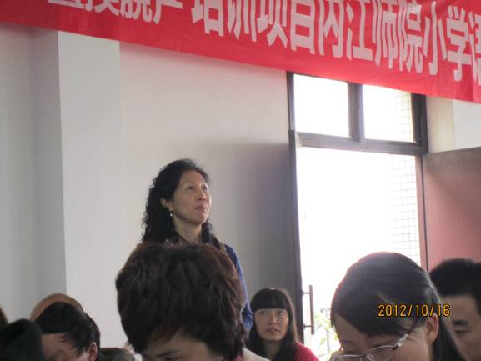
1、培养查阅的习惯。要求学生在阅读过程中对于难以认识、理解的字、词、句及时查阅工具书，直到弄明白为止。对文中不理解、值得揣摩和探讨的地方用不同颜色的笔勾划出来。同时，要求学生对领悟之处也作特定的标识，以备忘却，必要时还可用几个简单的词进行旁注。
2、培养做读书卡片的习惯。语言学家张寿康说过：“不摆卡片不读书”，卡片虽小，作用却大。将文章的内容浓缩在小小的卡片上，将书读薄，将优美的语句或新了解的知识摘抄下来，建立自己的资料库。
“国培”学员粟晓玲参与讨论
3、培养思考质疑的习惯。托尔斯泰说过：“知识只有靠积极思维得来而不靠记忆得来时，才是真正知识。”要善于思考，勤于思考，从而提出新的问题并尽力去解答。通过自己查询资料分析解答，从而理解知识、掌握知识。
4、培养与他人交流阅读心得的习惯。交流可以使模糊的问题清晰，可以触发出新思想的火花，交流心得可以领悟整体、体味局部，并充分体验到读书的乐趣。
四、丰富多彩的活动是开展课外阅读活动的实践平台。
苏霍姆林斯基指出：“成功的欢乐是一种巨大的力量，它可以促进儿童好好学习的愿望。请你注意无论如何不要使这种内在的力量消失，缺少这种力量，教育上的任何巧妙措施都是无济于事的。”小学生好胜心强，开展适当的活动，能使学生获得并巩固阅读的兴趣。如开展以竞赛为主要形式的故事会、美文诵读、话剧表演、专题知识抢答赛、手抄报展示等，由于竞赛活动具有趣味性、刺激性和挑战性，为了取得胜利，学生必然要做充分的准备工作，必然要去多读书。而学生通过读书获得了胜利，也就巩固了阅读的兴趣。
教师还可以根据实际情况，采用灵活多样的评比方法，如评比学生的读书心得、优美句子摘录等，设立成果奖；也可根据学生的阅读量，评出“超级阅读王”；还可综合学生各方面的阅读情况，每月评选出十名“读书之星”，将这十位“读书之星”的照片张贴在班刊上，并在照片下面附上他们各自的读书感言……这样既表彰了先进，也对其他同学起到了促进作用。
形式多样的活动能有效地检查阅读情况、巩固阅读成果，让学生享受阅读的乐趣，激发学生的阅读热情，调动学生的阅读积极性，推动课外阅读步步深入。
五、倡导亲子阅读是开展课外阅读活动的重要保障。
孩子们的兴趣培养起来了，还需要精心的呵护，所以取得家长的支持和理解非常重要。让家长知道应该让学生尽量多地去了解教科书以外的知识，对课外读物里的许多词语、内容学生不易理解，要边读边与家长探讨读懂。因此倡导家长和孩子一起看书，做孩子的阅读榜样。同时，还可经常与孩子在一起交流读书的方法和心得，鼓励孩子把书中的故事情节或具体内容复述出来，把自己的看法和观点讲出来。坚持这样做的家庭中，孩子的阅读兴趣就会变得更加浓厚，同时孩子的阅读水平也逐步提高。
书是人类进步的阶梯。课外阅读是课内阅读的延伸、补充，是提高学生阅读能力，扩展知识的有效途径。随着教学改革的推进，新课程标准的实施，学生的课外阅读将会显得更加重要。为此，我们必须在抓好文化基础课教学的同时，重视学生阅读实践能力的培养。让学生好读书、读好书，不断提高自身的语文素养，汲取丰富的精神食粮，茁壮成长。
以上是我教学工作以来的一点浅见，望同行们提出宝贵意见！

（二）浅析多媒体在阅读教学中的有效应用
隆昌县普润中心校 周 胜
新课标指出：注重现代科技手段的运用。通过这段时间学习，我明白了作为信息时代的小学教师，应该掌握多媒体的使用，并在教学中做到有效应用。我就“多媒体在阅读教学中的有效应用”谈谈自己粗略看法。
一、低年级阅读教学中多媒体的应用
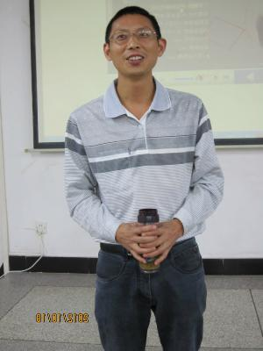
王荣生在《阅读教学的途径》中说：多媒体是补充学生的生活经念的有效手段。低年级的孩子年龄小，认知事物具有直观性，各种经念都很薄弱。特别是农村的孩子，局限性就更大了。所以，在低年级阅读教学中，为便于小孩理解文本，经常利用多媒体，以幻灯、音频、视频等方式，引领孩子直观解读文本，达到补充孩子生活经念的目的。例如，在《雪地里的小画家》阅读教学中，我们四川农村孩子对“梅花、枫叶”等词没有经念积累，对文本理解很困难。通过幻灯片直观展示，结合文本对比，问题迎刃而解了。在此基础上说“谁的脚印像什么”这比喻句式就容易多了。
二、中高年级阅读教学中多媒体的应用
韩军在《新语文 新课标与教师文字修养》中说：多媒体具有魔鬼性。多媒体不过度破坏孩子的文字感受。音频是神仙，使平面的文字变成立体的联想。图片压抑了孩子对文学的联想，对联想起到统一作用。中高年级的孩子随着年龄和心智的成长，认知事物有直观向理性发展，有了一定的生活经念。在中高年级阅读教学时，我们就尽量发挥多媒体的优势，克服它的劣势。例如《瀑布》阅读教学时，我们通过音频让学生体会瀑布由远到近的声音变化，再回到文本进一步展开联想，体味瀑布声势浩大和雄伟壮观。就不再以幻灯片、视频来展现瀑布，从文章字、词、句中去体味了，做到每个孩子都有自己心中的瀑布形象。
“国培”学员周胜
多媒体作为信息时代一有效教学手段，每一位教师都应该充分认识到它的双重性，在教学中做到有效使用。

（三）“同课异构”的启发
泸州市泸县加明小学 陈维英
又是一个星期一的早上，我们怀着极大的热情来到熟悉的五教南501教室。在这里，我们即将聆听由桐梓坝小学王中华校长关于“‘同课异构’促进教师成长”的专题讲座。
在王校长的讲座中，他主要从“同课异构”的界定、定位和价值三方面向我们做了详细的讲解。他讲到：在语文教学设计中要注意“教学有法”、“教无定法”和“贵在得法”。这三个“法”让我受益良多。
作为一个出来工作才三年的我来说，对于语文教学真的是很迷茫，没有真正了解语文，理解语文，运用语文。尤其是自己在教学设计时往往都是参考教案书或者教师用书，在适当的时候稍微改一下，很多情况下没有根据自身的特点和班上孩子的特点就展开了。这样生搬硬套，使得教学效果不明显，同时自己觉得授课很累，孩子也学得很累。
但是今天听了王校长的讲座，我深深领悟了三“法”的内涵。
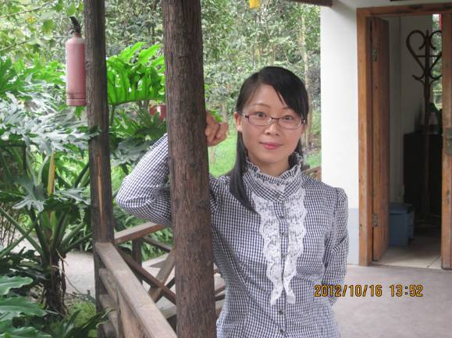
在教学设计时，我们要充分地掌握教材内容，备好每一堂课：教师要有责任心，由于是以学生为主体，一切从学生的要求、兴趣出发，时刻注意学生的安全；根据学生的年龄特点，教学中要做到张弛适度，放中有收，收中有放，让学生充分享受到新课程改革给他们带来的乐趣。在教学过程中，教师起引导、点拔的作用。不是照着教材死搬，而学生自己是“演员”，学生根据教材要求通过尝试练习、思考讨论、自己得出结论，最后由教师作出评价。教师重在探索“学法”，让学生自己尝试探索主动参与，发现最佳练习方法，使学生的主体作用和思维能力得到充分发挥。在新的课程标准实验中针对具体教学内容和学生特点灵活驾驭课堂，不仅要教会学生基本的语文知识，还要加强学生语文素养的提高。
“国培”学员陈维英
在以后的语文教学设计时，我一定会坚持用“教学有法，教无定法，贵在得法”来指导我的语文教学。相信在这三“法”的指导下，我和我班的孩子们一定能获得提升！

我感我想
（一）国培促成长
隆昌县响石中心校 谢光芬
时间过得真快，转眼间，为期三个月的国培已经过了三个星期了。在此期间，生活上、学习上、身份转变上的种种不适应已经慢慢地被丰富多彩的国培内容冲淡了。我很珍惜这次培训机会，始终以认真、严谨的标准要求自己，积极参加培训学习，认真做好笔记。本次培训的内容有聆听名师讲座、精彩课堂实录、学员交流体会等活动,让我们在领略名师风采之余,又能够通过交流的方式来加深体会,今后我们还可以把在这次培训中学到的用于指导自己的教学活动,在实践中尝试，使自己的业务水平得以提高。虽然时间还不太长，但我的收获却不少。
9月19日上午，听了张承明教授关于《小学语文教学有效性》的专题讲座。张教授指出：课堂教学有效性最核心的一点是看学生是否愿意学以及怎么学、会不会学。同时指出语文课堂教学存在的诸多问题，比如无效的分组讨论、学生丧失了学习兴趣等；教学设计应注意的几大问题；一堂好课的标准等等。张教授讲得那么绘声绘色，实实在在，我也从中学习到了一些技巧和策略，比如教学目标的确立问题，课堂问题的的设计、教学过程的设计、对学生的评价等。当然，有效教学还必须懂得如何规范教学行为，比如懂得如何突出重点、化解难点；如何进行课堂拓展、如何总结课堂所学等等。
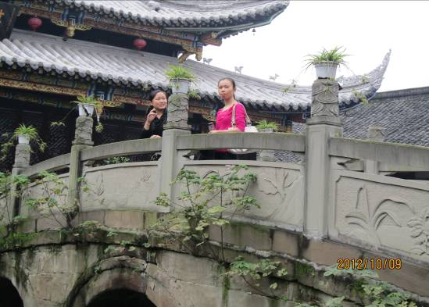
9月28日上午，张均教授为我们讲座《小学语文教学艺术的理论与应用》，强调了教师教学语言艺术的重要性。让我知道了语言艺术中的趣味性不容忽视，因为小学生的天性就是活泼好动，带有趣味性的语言更能吸引他们的注意力，注意力集中了，就能更好地进行教学，收到事半功倍的效果。其次，教师的语言要做到“说准、说清、说精、说好。”
10月12日上午，我们听了内江师院的黄家荣教授关于《信息技术与语文课程整合》的讲座后，我明白了多媒体辅助教学的重要性，学会了制作简单的多媒体课件及如何在课件中加入影片、动画等。
在国培学习过程中，我也在不断地反思自己：我的教学行为是否规范、我的课堂是否有吸引力、我的教学是否有效……我给自己的很多答案都是否定的，我也许顺利完成了教学任务，教完了课本上的知识点，迫使学生记住了一些基础知识，但是，我的课堂是没有活力和激情的，我没有注重教学中的细节来调动学生的主动性和积极性、培养学生的创新意识……本次培训让我在反思中有所收获，让我在学习中找到方向。
“国培”学员谢光芬
本次培训也让我知道，作为一名合格的小学教师，必须要加强自身的文化修养，要树立终身学习的理念，不断丰富自己的文化知识，不断地从阅读中汲取营养，这样才能适应现代教学的要求；要不断提高自身的能力；还要注重笔耕，使自己变得更加厚实。多读书、多动笔，及时总结自己教学的缺漏，在不断反思中和我的学生一起成长。

（二）携手国培，渐行渐远
内江市中区第五小学 王 春
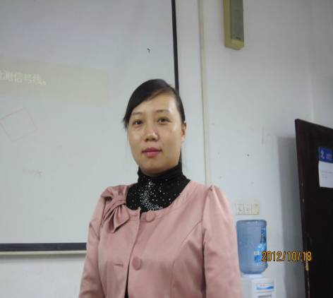
金风送爽，秋意正浓。不知不觉中，我来到内江师院参加国培学习已一月有余。在这些日子里，我的内心沉甸甸的，心底漾起阵阵收获的温馨。
近日，聆听特级教师王中华关于“新课改背景下农村小学语文教师的专业发展”的讲座。让我感慨良多，受益匪浅。
王中华老师以近来颇为火爆的综艺节目“中国好声音”中的一个赛事环节作为本次讲座的切入点。王老师认为，在新课改的大背景下，小学语文教师应在对比鉴别中提升自己的教学水平，引出了本次讲座的核心内容“同课异构模式”。王老师为“同课异构”作了一个准确的定义，即在新课标理论指导下，针对相同的教学内容，由不同教师根据自己对教材的理解，独立设计教案，用不同的教学设计和风格上同一堂课。王老师讲道：“在新课改背景下，老师们应跳出教参、名师的束缚，独立思考，结合学生的实际情况，制定富有个人魅力的教学计划”王老师又以实证为例，以小学五年级课文《圆明园的毁灭》一文为例，三个老师采用不同的导入方式，不同的训练要求，达到不同的教学目标。侧重点不同，但收获颇丰。更可喜的是让教师在比较中，突破自我，迅速成长。
“国培”学员王春
听完王老师的讲座，我的心灵受到强烈的震撼。我将以此为起点，让不足成为自身发展的动力。我坚信，终有一天，我会“乘风破浪会有时，直挂云帆济沧海”。

（三）让理想重新起航
简阳市杨家九义校 苟小丽
转眼之间，我的国培学习生涯已经有一个月的时间了。回顾过去的一个月，我感到既快乐又充实。
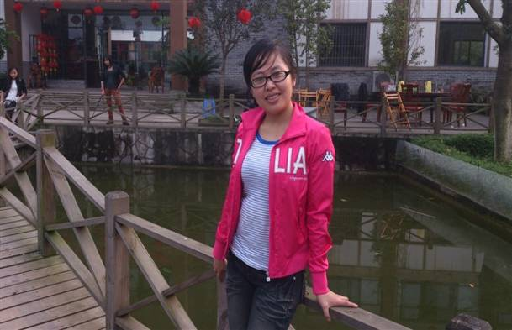
遗憾于从未进入大学校园，我是带着满腔的期待和美好的憧憬来到内江师院的。9月16日报到的那一天，淫雨霏霏，微微的寒风中，我们到达了师院。刘院长亲自在报到处接待大家，报名注册很快，一个师院的同学热情的带领我们到宿舍，熟悉校园。一路上，她热情洋溢地给我们作介绍，并且和我们分享了她的校园的美食心得：哪家的面最好吃，哪家的米线最正宗，哪家的水果又便宜又好……热情的老师，可爱的同学，我一下子就喜欢上了这里。
“国培”学苟小丽
正式步入学习了，一切都那么美好。每天早上，呼吸着师院清新的空气，与无数年轻的学子一起走向教室。空气中弥漫着香甜的桂花香味，周围是一张张年轻的面庞，心——忽然就年轻了。树荫下，草地边，教室里……大声诵读的、默默思索的、边走边念的，那一个个苦读的年轻身影深深地触动了我。曾经——我也像他们一样沉浸在知识的海洋中甘之如饴，乐此不疲；曾经我也踌躇满志、意气风发……可是，时光消融了我的斗志，岁月让理想褪色。我已记不清是从什么时候开始，我把教书当成了一种工作而不是一份事业。现在，在内江师院这浓厚的学习氛围中，我的心潮再次澎湃起来，理想再次凝聚：我要好教书，教好书，要为成为一名优秀的语文教师而努力。
课堂上教授们或妙趣横生，或激情四射，或细致严谨的授课总能带给我一个又一个惊喜。聆听他们的讲座，我不仅学到了许多专业知识，更重要的是从他们不凡的人生经历中受到感染和启迪。他们那种对生活无限热爱，对教育倾注满腔热情的精神鼓舞了我。因为热爱，才能全身心投入，不断提升自我，提高教学水平。尤其感谢李达武老师送给我的一句话：生命如歌，边走边唱。李达武老师用她精彩的人生经历，巨大的教学成就谱写了一曲绚丽的生命乐章，也对她的这句话作出了最好的诠释。
这次培训对我来说真的是一次美妙的经历，感谢这次培训，让我重拾做学生的快乐；感谢这次培训，让我近距离感受知名教育专家的风采，洞开我思维的天窗，明确我以后的努力方向；更重要的感谢这次培训，让我重新找到我的理想。

（四）听王荣生教授《阅读教学的基本路径》有感
内江市东兴区红光小学 刘 莉
昨日，听王教授讲了阅读教学的路径之后，曾经在头脑的一些教学想法一下清晰了起来。我非常认同他的观点。阅读教学就是要知道 ：1、谁在阅读。2、阅读的是什么。其次是教师要知道怎样教学生阅读。
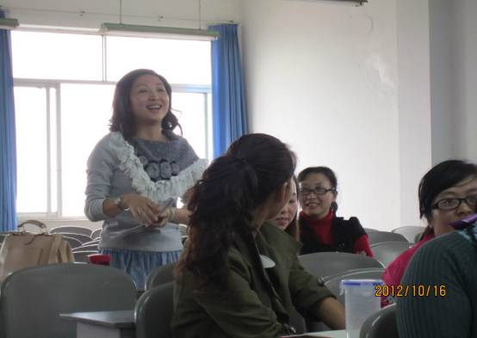
听了王教授的报告后，我明白了：今后的阅读教学，一定不能再像以前那样只顾自己懂就以为学生也懂，只顾自己提出问题，让学生被动的回答，这种表面化的师生活动，实际起不到良好的教学效果。要想使自己的阅读教学达到理想的效果，一定要鼓励学生主动去读文章，从文章中发现问题来并主动向老师提问，这样才能开启学生的情智，读懂文章从而去运用文中的思想，学会文章的写法。
王教授用很直白的语言告诉我们就是“学生眼睛看到什么地方，能从这看到什么”。我想作为教师能完成好教授说的这些内容，能持之以恒的运用这一阅读方法，一定会有突出的成效。
“国培”学员刘莉

（五）问渠那得清如许，为有源头活水来
——“国培”所感
简阳市石桥镇解放九年义务学校 贺雪玫
教师必须要不断的充电，不能一次充电终身放电，必须为自己源源不断的注入活水----学习。
从教13年，从当初的教不得法到教有所法，然而这样心无杂念的静下心来学习充电的机会却很少，所以我很珍惜这弥足珍贵的学习机会。带着领导的信任和期待，带着对知识的渴求，沐浴着丹桂的甜香，我欢呼雀跃地走进了心念神往的学习殿堂----内江师范学院。这次培训学习如一场春雨，滋润着我的心田，似一泓清泉，涤荡着我的胸怀。
快乐的日子总是过得很快，丹桂的余香还飘荡在心间，转眼已是芙蓉初绽露笑颜，国培学习在忙忙碌碌中不知不觉已过了一个月。回顾这一个月的学习生活，感触良多，收获颇丰！聆听专家的讲座，汲取名师的精华，同伴们思维的碰撞、、、、、、这样的培训给我带来了全新的教学理念，带来了丰富的精神食粮，一次次震撼着我的心灵。
一、聆听专家讲座，受益无穷
教育名家的讲座为我们的教育科学理论注入了源头活水。使我在教育教学理念上接受了一次深刻的洗礼，给我们带来了心智的启迪、情感的熏陶和精神的享受，让我们饱享了高规格的“文化大餐”。
1、生命如歌，边走边唱——李达武
李达武教授虽年近古稀，却神采飞扬，如夏花般绚烂多姿。她讲得充满激情与活力，举手投足间无不彰显出她独特的魅力。通过穿插诗歌吟唱等形式和学员进行了互动与交流，极大地调动了学员们的学习热情与参与意识。她说：对自己----自尊、自爱、自信；对他人---宽容、幽默、智慧；对事业人生---热情、投入、无怨无悔。在如沐春风的讲座里，学员们的欢声笑语，李教授的教学方法和艺术给我们留下了美好的回忆。我请李教授在笔记本上写下让我视若珍宝的话：生命如歌，边走边唱。
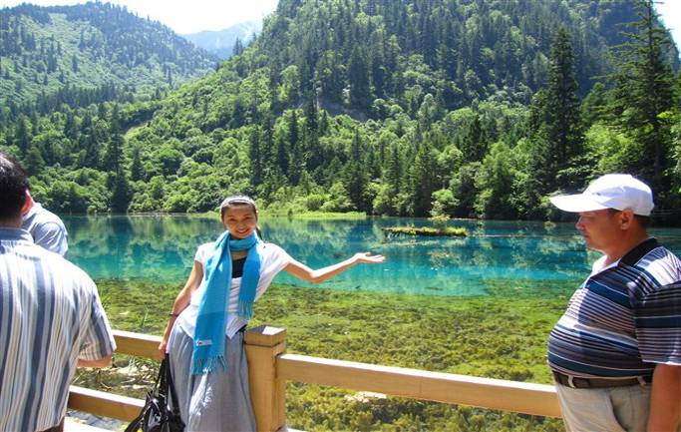
2、腹有诗书气自华——张承明
夏花多姿固然绚烂，有时候秋月的沉静也是另一种美好。张承明教授让我领略到了另一种大师的风采。她的魅力源自于她的学识的渊博、她教学的严谨和学识的专业。她一针见血的指出了我们当今小学语文阅读教学存在的问题，追求热闹，忽视引导，注重合作，淡化思考，无效拓展，忽视效果。她说语文课应该有语文味：动情诵读、圈点评注、摘抄书写、品词品句。好的语文课应该是真实、朴实、扎实、现实。正如一流化妆是装点生命，而不是拼命上挂件的三流化妆。我想她在课堂上的挥洒自如，和她对学术独到的见解来自于她的广闻博览，她就是这样一个人——腹有诗书气自华，用一流化妆装点生命的人。
“国培”学员贺雪玫
3、让爱在心中流淌——段增勇
没有学者架子，平易近人的段老师用聊天的形式把我们带入到了他的语文人的生命歌谣里，他说：“把眼睛收回来，我看自己；把耳朵收回来，我听自己。走在路上要时常记得审视自己” 是的，学然后知不足，我们常常都是只顾抬头望天，却忽略了低头看路。一切教育的问题皆来自于教育者的本身。感人心者，莫大于情”我们都在努力建立良好的师生关系，但前提是我们要爱学生，没有爱就没有教育，谈不上有效教学和高效课堂了。因此，我们要让爱在心中流淌，流向学生的心灵深处。
还有很多专家的理念让我受益匪浅。如：韩军的咬文嚼字对学生的语言文字的训练；卿平海的做幸福的语文教师；陈曦的语文评价华丽转身等。这些大师抑静抑动、风格各异，但带给我的都是精神大餐，美好的享受，让人回味无穷。
二、与学员互动，从中进步
如果说专家引领是一泓清泉，同伴互助则是潺潺的小溪。
你有一种思想，我有一种思想，相互交换后，就获得了两种思想。在每一次的交流研讨中，我们都会结合自己的教学实际谈体会。每一个话题都会引发班级成员的热议，每天都有不小的收获。大家在思维的碰撞中，迸发出无穷的智慧火花。在交流中大家各抒己见，使我有了更宽阔的视野，掌握更高的教学技能。比如：我们班的“西米”老师，虽然年过五十却还当班主任，还做科研课题，每天都是神采奕奕，从她的对学生习作指导的细节交流中，我能感受到她对学生倾注的浓浓的爱，对教育事业深深的情。我想一名老者都能如此，我有什么理由怠慢？
三、享受教育，收获快乐
这是一次愉快的学习旅程，充满了教育智慧。“国培”给我补了元气、添了灵气、去了骄气。思想认识得到了升华，灵魂得到了净化。虽不能说通过短短一个月的培训就立竿见影一蹴而就，但却也有许多顿悟，给了我一把增长知识才干和提高思想素质的钥匙，为我打开了一扇窗，开阔了眼界，拓宽了思维。 对于培训给我的清泉，我要让它细水长流。“路漫漫，其修远兮，吾将上下而求索”。

（六）做一名有专业实力的教师
——听名师陈曦的讲座有感
泸州市泸县喻寺镇中心小学 卢世群
听了四川省名师陈曦《评价的华丽转身》之后，我就下定决心，一定要做一名有专业实力的教师。陈老师说到，要成为名师，就得具备一对翅膀——专业实力和人格魅力。
如何才能具备专业实力呢？我认为可以包括两方面：一是有扎实的专业知识，二是有较强的专业能力。
一、扎实的专业知识
首先，语文教师的语言应该充满吸引力，或诗意，或幽默，或激情。语文教师的语言既要简练，又要有感染力，因为教师也是学生学习与模仿的对象。教师的语言可以从课堂教学中的朗读训练开始，和学生一起朗读，一起成长与进步。教学中，教师要有一双慧眼，适合表达的就尽情表达，适合朗读的就尽情朗读。
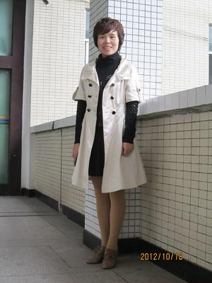
其次是语文教师的文学素养。正如多位专家指出，他们之所以成为教育界的专家，都是源于“好读书”，“读好书”，经过不断的积累，知识就渊博了，人自然就有自己的思想了。
二、较强的专业能力
教师要有较强的专业能力，主要是研究教学。只要是做教师，任何时候都要学会把学习获得的能量转化为课堂智慧。平时注意扎根于教学实践，用自己的头脑思考，用自己的语言表达思想。
总之，通过学习，我深刻认识到接下来我最需要做什么？我要更加刻苦地读书+教学实践+坚持写反思。
“国培”学员卢世群

（七）人在旅途
简阳市石盘小学 杨 华
坐在返回内江师范学院的火车上，车上坐着的是忙于归家，亦或是因为工作或学习赶往下一站的人。转头望向窗外，夕阳西下，绿树成荫，景色很美。但是没人在意，大家或玩手机，或打瞌睡。都急于在想快点到达目的地。火车飞驰，窗外的美景转瞬即逝。
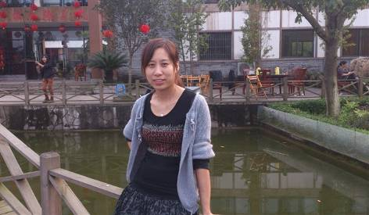
我们的人生是否也如此，时间匆匆，小时候盼着快快长大，长大上班了盼着买房买车….一路过来，只顾埋头奔向自己的下个目的地，何曾想到停下来看看身边的风景。正如这次我参加的国培学习，三个月的时间既长又短。有的人盼着快快结束，回到亲人朋友身边。而我却想，毕业14年，做学生的感觉早已忘记。能有这样的机会来到青春美好的大学校园，体验大学生的生活，真是一次需要好好珍惜的机会。跳出自己生活的圈子，借此机会，学习理论文化知识是第一位的。但是同时也可以静下心来，回望自己匆匆走过日子，在这个人生的小驿站，利用这三个月的时间，好好思考自己回去以后该怎样继续。
“国培”学员杨华
火车在继续飞弛，时间在悄悄流失。三个月很快就会过去，短短的休整充电后，我们又将继续投入到繁忙的教学工作中。最后送上李达武老师的话与大家共勉：“生命如歌，边走边唱！”

（八）秋天的收获
——听王荣生教授报告有感
乐至县石佛镇中心小学 荣琴艳
金秋的阳光温馨恬静，沱江的秋风和煦轻柔，蓝天白云飘逸悠扬。甜城也迎来了久违的好天气，这一切只因为为了迎接上海师范大学教授、博士生导师王荣生老师的到来。
10月15号下午，我们在内江师院南教501听取了上海师范大学王荣生教授的报告《阅读教学的基本路径》。王荣生教授从对阅读教学的认识谈起，给我们介绍了阅读教学的三条路径：1、唤起、补充学生的生活经验；2、指导学生学习新的阅读方法；3、组织学生交流和分享语文经验。
王教授这样认识阅读教学：课文不仅是学习材料，而且是学习对象，课文中可能有高于学生生活经验和语文经验的因素。所以，在阅读教学中，学生就面临着两个相辅相成的学习任务：一是丰富和扩展生活经验，获得与课文相符合的理解和感受，二是丰富和扩展语文经验，学习与课文理解和感受相呼应的阅读行为（其核心是阅读方法）。而阅读教学是有学生、教师、教材三者共同完成的，学生的任务明确以后，教师的引导作用也就可以确定为引导帮助学生更好地阅读：使学生获得与课文相符合的理解和感受，并使学生学会与课文理解和感受相呼应的阅读方法。教师备课的着力点也由此可以确定为：找准链接的点，确定教学内容，明了学习任务，定位教学目标，并设计链接的通道，即教学环节。
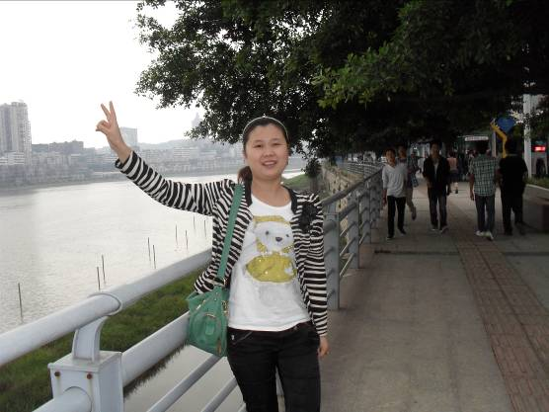
王教授的报告旨在给我们定位阅读教学教什么和怎样教的问题。这对指导我们语文教师把握教材特点、分析学生学情，并在此基础上确定教学目标、设计教学环节是很有指导意义的。听过王教授的报告，我们自觉不自觉地就会考虑文体，考虑学情，考虑目标，考虑学生生活经验和文本内容的落差，考虑如何向学生传授阅读的策略，考虑课堂的有效和无效。但是，听过王荣生报告之后，我对阅读教学的路径还是心存疑惑。阅读教学仅仅是获得与课文内容相符合的理解和感受并掌握阅读方法吗？根据母语学习的规律，我们强调语言的感悟和积累，课堂上老师需要安排足够的时间让学生背诵、抄写等朴素的学习形式进行语言的积累，还需要丰富的语言实践活动去激活积累使学生生成语言能力。众所周知，语文的学习是需要慢慢反刍的。有些东西学生可能会一知半解，即便教师利用各种手段去引领，学生还是会一知半解，需要一定的时间段以后他有足够的知识储备和生活经验后慢慢地自我打通，对此，我们又该通过什么样的阅读路径去优化和促成这个反刍过程呢？这还值得我们再去琢磨琢磨。理论是简单的，实践是复杂的；理论是灰色的，实践是长青的。阅读教学的路径，这里面值得研究的东西很多，让我们在具体的教学实践中去细细地寻找，认真地探求！。
“国培”学员荣琴艳
王教授极富人格魅力，他幽默睿智的语言、清晰而深刻的剖析、精湛而多维视角的阐述，富有高度的理论引领，令人深思，耐人寻味，让我重新思考了作为一名小学语文工作者，一个教育者的责任和价值。
（九）做幸福的语文老师
泸州市合江县人民小学 王俐娜
从教20余年，每天都重复着繁琐的工作，从来没有真正去思考过自己作为教师是否称得上幸福。参加了国培学习，聆听了众多专家的讲座，尤其是听了成都市盐道街中学卿平海老师讲的《做幸福的语文老师》后，我豁然开朗：是啊，“愁眉苦脸是一天，笑意盈盈也是一天；做一天和尚撞一天钟是一种人生，满怀热情充满创意地教书也是一种人生。”何不选择后者，做一名幸福的语文老师呢？
卿老师从“幸福的内涵”开始，讲到“民间的幸福观”，再到“扣问语文幸福教育的意义”。他告诉我们：“学习力是教师幸福的基石”，“教学力是教师幸福的根本。”由此，我想到，要做一名幸福的老师，要在学生心目中留下美好、深刻、持久的印象，要在学生面前始终保持较高的“教育势能”，老师就得不断地学习，努力地提升自我。
德国教育家第斯多惠曾经说过：“教师希望引导别人走正确的道路，激发别人对真和美的渴求，使别人的素质和能力得到最高的发展，因此他应当首先发展自身的这些优秀品质。”一个情感丰富、心地善良、品德高尚的老师，能让孩子们满怀信心地迎接未来并创造未来。一个为人坦荡、学识渊博，智慧过人的老师，能使学生由衷地信服，同行真心地佩服。只要我们怀抱教育理想，更新教育理念，砥砺教育智慧，就能领略到教育真谛，享受到育人幸福，就一定能够成为一名真正幸福的教师。

（编辑：康 超）

